Brillux Zubehör

Brillux

Eigenschaften

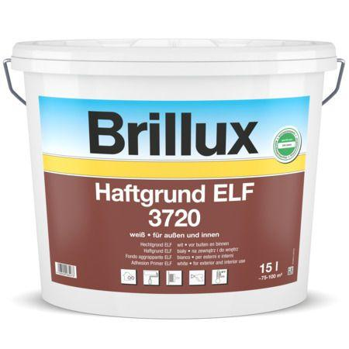

Einsatzort

außen, innen

Farbton

blau, grau, nach Hersteller-Farbkarte, schwarz, weiß

Form

rund

Werkstoff

Aluminium, Hartschaum, Kunststoff, Polyamid (PA), Polyurethan (PUR), Stahl

Länge (mm)

40,00 - 377,00

Stärke (mm)

10,00

Tiefe (mm)

65,00

Befestigung

kleben, schrauben

Brandverhalten

B1

Chemische Beständigkeit

chemikalienbeständig gem. Herstellerangabe

Komprimierbarkeit

komprimierbar, selbstexpandierend

Dichte (kg/m³)

80,00

Durchmesser (mm)

8,00 - 125,00

Temperaturbeständigkeit (°C)

-40,00 - 120,00

Ausführung

hält Dichtbänder in komprimierter Form, verhindert wirkungsvoll das Abrollen, Spiralfeder aus gehärtetem Stahl, Steckdoseneinsatz aus schwer entflammbaren Kunststoff, inkl. Fräser, spezielle Konsole aus Kunststoff, 25 Steckverbinder + 10 Außeneckverbinder + 4 Inneneckverbinder, Verschluss-Stopfen aus feinporigem PUR-Weichschaum, mit festem Polyethylenkern zur Stabilisierung, gleichmäßig getränkt mit modifiziertem Polyacrylat, wird zur Verarbeitung von Hand komprimiert, expandiert direkt nach Einbau, verhindert Wärmebrückenwirkung, vormontierte U-Aufkantung, Fassadendübel, weiße Montagebuchse aus glasfaserverstärktem Kunststoff, EPDM-Dichtung, Reduzierstück, Montagebit

Anwendungsbereich

sichere und absolut wärmebrückenfreie Fremdmontage von z. B. Elektroschaltern/Steckdosen/Bewegungsmeldern in den Brillux WDVS, als wärmebrückenfreie und tragende Auflage für die Balkon-Austrittsbank 3495 ab 220 mm Dämmstärke, Steck- und Eckverbinder aus Kunststoff, für WDVS Sockelabschlussprofil 3815 und WDVS Tropfkantenprofil+ 3678, dauerhafter und schlagregendichter Verschluss von Gerüstankerlöchern im WDVS, für Lochdurchmesser bis 17 mm, für die gezielte Wasserabführung, zur seitlichen Einbindung der Balkon-Austrittsbank 3495 in das WDVS, nachträglichen Befestigung leichter bis mittelschwerer Bauteile in den Brillux WDV-Systemen, Mindestdämmstoffdicke ≥ 80 mm, ungeplante Befestigung von Anbauteilen in Beton/Voll- und Lochsteinen, großes Anwendungsspektrum mittels Einsatz von Grobgewindeschrauben oder Stockschrauben

Untergrund

Dämmplatten, Mauerwerk, Beton